Panduan Instalasi

- Instalasi dan penggunaan pengumpul debu
Langkah 1: Tempatkan stasiun pengumpul debu sesuai dengan posisi dan jarak yang ditunjukkan pada gambar, dan hubungkan "ujung pin" kabel daya ke badan stasiun pengumpul debu, dan "ujung colokan logam" ke catu daya dinding, seperti yang ditunjukkan pada gambar.

Langkah 2: Saat catu daya dan stasiun pengumpul debu terhubung dan berenergi secara normal,
tekan lama tombol daya penyapu untuk menyalakan dan menggunakannya. Saat robot penyapu menghabiskan daya, ia dapat mengisi ulang dayanya sendiri, atau tekan sebentar tombol isi ulang daya secara manual untuk mengisi ulang dan mengisi daya

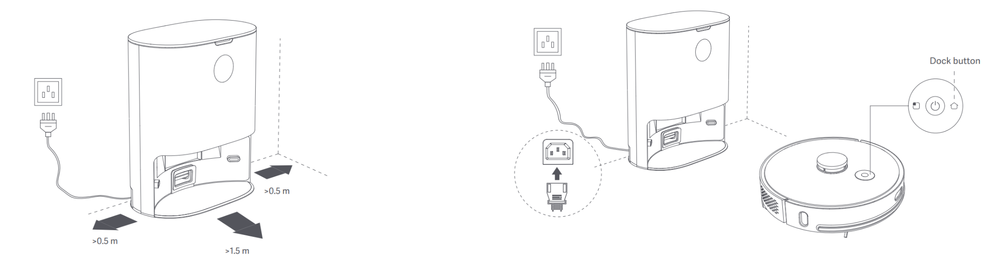
Peringatan:
1. Saat mengisi daya, jangan memasang modul pel untuk mencegah air merembes dari pel basah dan merusak lantai.
2. Jangan gunakan produk ini di kamar bayi dan anak kecil, jauhkan dari bayi dan anak kecil.
3. Saat unit utama dipasang di pengumpul debu, jangan biarkan anak-anak atau hewan peliharaan mendekatinya atau bertabrakan dengan unit utama untuk menghindari bahaya.

4. Untuk memudahkan pengembalian unit utama ke pengumpul debu setelah dibersihkan, sebaiknya nyalakan alat dari pengumpul debu dan jangan memindahkan pengumpul debu selama proses pembersihan.
5. Pengumpul debu memiliki fungsi pengumpulan dan pengisian debu, dan kantong debu baru dipasang sebelum produk meninggalkan pabrik.
6. Pastikan catu daya dan stasiun pengumpul debu diberi energi secara normal sebelum robot penyapu dapat diisi daya. Stasiun pengumpul debu yang tidak terhubung ke catu daya tidak memiliki fungsi pengisian daya

- Pemasangan dan penggunaan pengisi ulang
Langkah 1: Letakkan dudukan pengisi daya sesuai dengan posisi dan jarak yang ditunjukkan pada gambar, sambungkan steker bundar adaptor ke badan dudukan pengisi daya, dan sambungkan "ujung steker logam" ke catu daya dinding, seperti yang ditunjukkan.
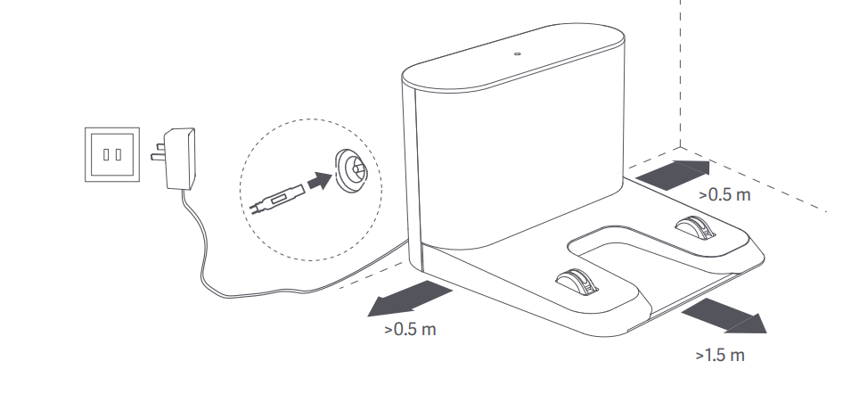
Langkah 2: Saat adaptor dan pengisi daya tersambung dan menyala secara normal, tekan dan tahan tombol daya penyapu untuk menyalakan dan menggunakannya. Saat robot penyapu menghabiskan daya, ia dapat mengisi ulang dayanya sendiri, atau tekan sebentar tombol isi ulang daya secara manual untuk mengisi ulang daya dan mengisi daya.
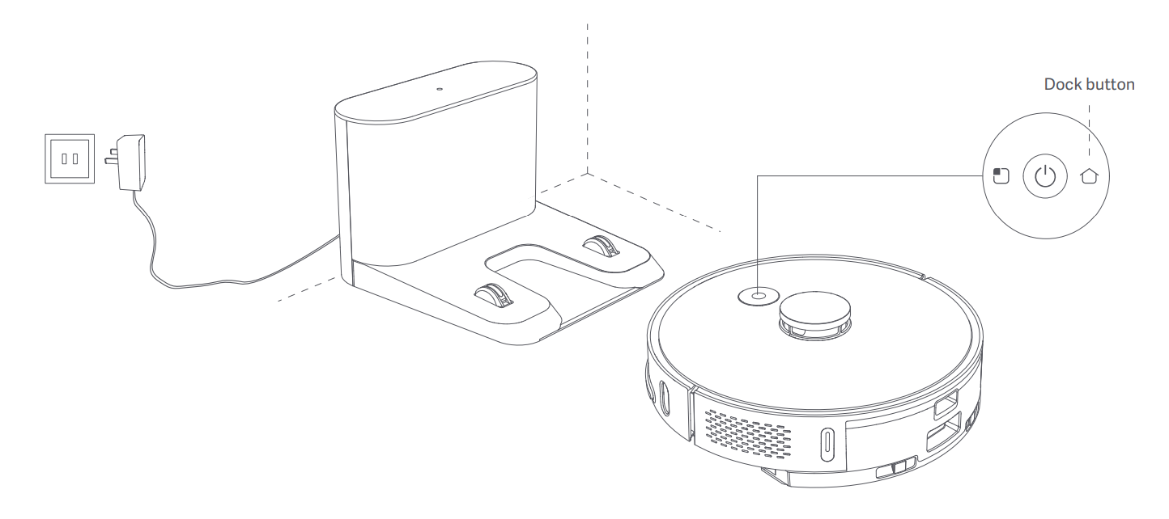
Peringatan:
1. Saat mengisi daya, jangan memasang modul pel untuk mencegah air merembes dari kain pel basah dan merusak lantai.
2. Jangan gunakan produk ini di kamar bayi dan anak kecil, jauhkan dari bayi dan anak kecil.
3. Saat unit utama terpasang di dok pengisi daya, jangan biarkan anak-anak atau hewan peliharaan mendekatinya atau menabrak unit utama untuk menghindari bahaya.
4. Untuk memudahkan pengembalian unit utama ke dok pengisi daya setelah dibersihkan, sebaiknya nyalakan alat dari dok pengisi daya dan jangan memindahkan dok pengisi daya selama proses pembersihan.

- Memasang modul pel
Langkah 1: Pasang pel. Tempelkan pel pada area yang ditentukan pada dudukan pel.
Langkah 2: Tambahkan air ke tangki air. Buka tutup tangki pengumpul debu elektrik, dan tutup kembali tangki pengumpul debu elektrik setelah terisi air.
Langkah 3: Pasang tangki air. Dorong tangki air elektrik dan kotak debu secara horizontal ke arah alur pada unit utama hingga Anda mendengar bunyi "klik".
Langkah 4: Pasang modul pel. Dorong gesper modul pel secara paralel di sepanjang tangki air elektrik hingga Anda mendengar bunyi "klik".
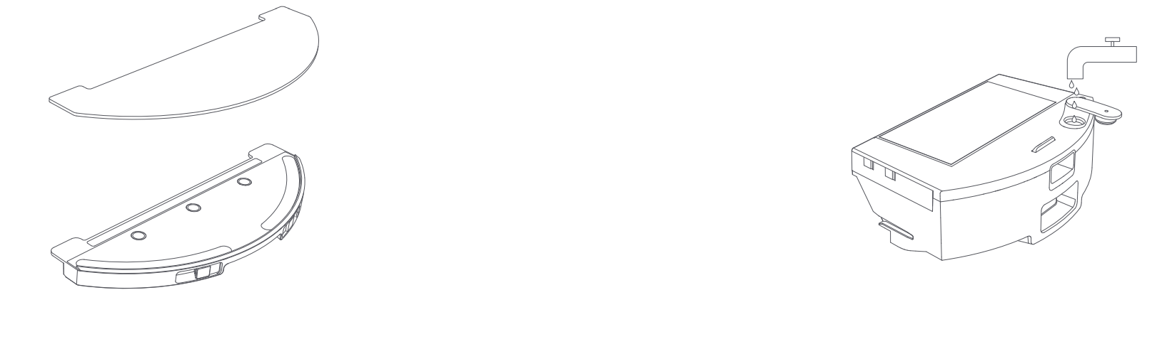
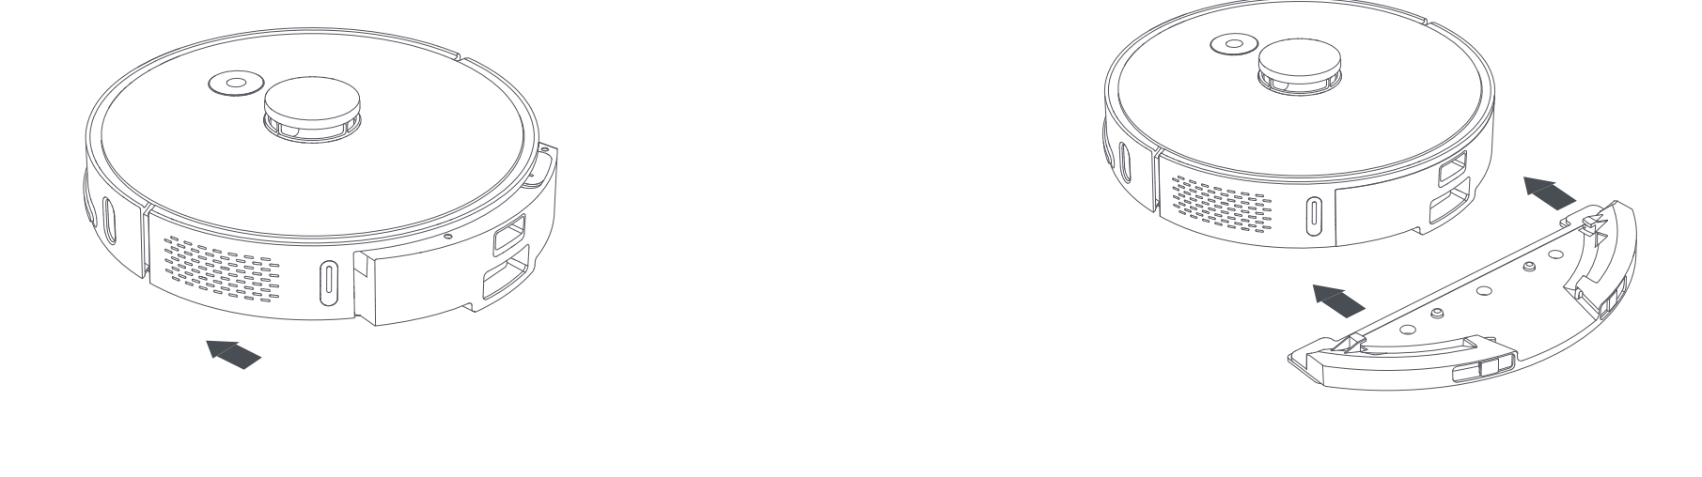
Peringatan:
1. Jangan gunakan fungsi mengepel pada karpet.
2. Saat mengisi daya atau saat robot tidak digunakan, lepaskan modul pel, tuangkan kelebihan air di tangki air, dan bersihkan pel untuk menghindari jamur atau bau.
3. Disarankan untuk membersihkan pel setiap kali untuk menjaga kecepatan air dan efek pembersihan. Ganti dengan pel baru jika perlu.
4. Saat mengisi daya unit utama di lantai kayu, lepaskan modul pel tepat waktu untuk mencegah air merembes dari pel dan merusak lantai.

- Install aplikasi
RoboGan dapat dikontrol menggunakan aplikasi. Aplikasi ini mendukung sistem Android dan iOS.
1. Pindai kode QR di bawah ini, atau cari “RoboGen” di app store untuk mengunduh dan menginstal aplikasi.
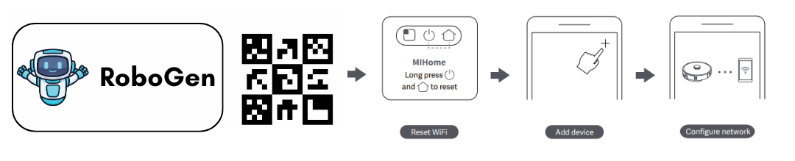
2. Masuk ke aplikasi. Tekan lama tombol dan pada robot pembersih secara bersamaan selama lebih dari 3 detik untuk menyetel ulang. Klik “+” di kanan atas pada beranda aplikasi untuk menambahkan perangkat. Pilih robot pembersih dari daftar perangkat dihubungkan ke WiFi sesuai petunjuk.
3. Jika Anda memiliki pertanyaan, silakan hubungi petugas layanan kami atau kunjungi situs web resmi kami.

